Proiectul didactic al lecției
Disciplina: Matematică
Clasa: a X-a, profil umanist
Unitatea de conținut: Funcții numerice. Ecuații. Inecuații. Sisteme
Numărul lecției în unitatea de conținut (conform proiectării didactice de lungă durată): 1/12
Durata lecției: 45 de minute.
Subiectul lecției: Noțiunea funcția de gradul II. Graficul funcției de gradul II
Unități de competență:
3.1. Identificarea și utilizarea terminologiei, notațiilor specifice funcțiilor, ecuațiilor, inecuațiilor, sistemelor studiate în contexte diverse.
3.2. Recunoașterea unor dependențe funcționale în situații reale și/sau modelate.
3.3. Reprezentarea în diverse moduri (analitic, grafic, tabelar, prin diagrame) a unor dependențe funcționale, inclusiv cotidiene.
3.4. Deducerea unor proprietăți ale funcțiilor numerice studiate prin lectură grafică și/sau analitică.
Obiectivele lecției: La finele lecției, elevii vor fi capabili:
O.1 – Să recunoască funcția de gradul II în probleme din viața cotidiană.
O.2 – Să identifice elementele funcției de gradul II analitic și prin utilizarea graficului funcției.
O.3 – Să traseze graficul funcției de gradul II.
O.4 – Să determine proprietățile funcției de gradul II reprezentată în diverse forme.
O.5 – Să formeze obișnuința de a recurge la concepte și metode matematice în abordarea unor situații cotidiene și pentru rezolvarea unor probleme interdisciplinare.
Tipul lecției: lecție de formare a capacităților de înțelegere a cunoștințelor.
Tehnologii didactice:
- Forme: frontală; în perechi; individual.
- Metode: metoda exercițiului; algoritmizarea; problematizarea; metoda lucrului cu manualul.
Mijloace de învățământ:
- I. Achiri, P. Efros, V. Garit, V. N. Prodan, Matematică. Manual pentru clasa a X-a. Editura Prut Internațional. Chișinău, 2012;
- Computerul; Proiectorul sau tabla interactivă;
- Fișa cu exerciții etc.
- Linkul nr.1: https://bit.ly/3V2CyUt
- Linkul nr.2: https://bit.ly/3wZkcvq
- Linkul nr.3: https://youtu.be/lhO3v9QEmRE?si=s7eJm5ptJHCwlgXX&t=944
- Linkul nr.4: https://www.geogebra.org/classic/x3b5kzfb
- Linkul nr.5: https://wordwall.net/ro/resource/7296399
- Linkul nr.6: https://quizizz.com/join/quiz/5ec7d24f99e088001b5dfe71/start?studentShare=true

Evaluarea: formativă, evaluare orală și în scris, reciprocă; produse: prezentări, răspuns oral, exercițiu rezolvat.
Scenariul lecției
Etapele activității didactice | Obiective | Demersul acțional al lecției | Timp  (în minute) | Tehnologia realizării  (Metodă/Formă de activitate/Resurse)
Evocare | O.1 | - Momentul organizatoric.  - Captarea inițială a atenției elevilor:  Linkul nr.1  Ce tip de funcție este definită dependența dintre distanță și timp?  (Rs: Funcția de gradul 2)  - Formularea obiectivelor. | 5 min | Activitate frontală;  Problematizarea.
Realizarea sensului | O.2  O.3 | - Reactualizarea cunoștințelor și a capacităților.  Profesor prezintă noțiunea funcției de gradul 2 și elementele acesteia  Prezentare: Linkul nr.2  În rezultatul prezentării, se solicită să răspundeți la întrebările:  1)Care sunt elementele funcției de gradul II(domeniul de definiție, domeniul de valori, formula funcției de gradul II)  2)Câte zerouri are funcția de gradul II?  3)Ce reprezintă graficul funcției de gradul II? Etc.  - Exemplu rezolvat:  Linkul nr.3 , secvența 15:44-19:53  În context, pentru a reprezenta $G_{f}$ , se realizează etapele:  1)Aflăm punctele de intersecție ale graficului $G_{f}$ cu axa $Ox$.  2) Aflăm punctul de intersecție ale graficului $G_{f}$ cu axa $Oy$.  3) Aflăm coordonatele vârfului parabolei.  4)Completăm tabelul de valori al funcției f(x)  5)Trasăm graficul funcției.  - Accesați platforma GeoGebra, în dependență de coeficienții a, b, c identificați elementele funcției de gradul II:  Linkul nr.4 (Anexa nr.1) | 5 min  5 min  5 min | Forme de activitate: frontală;  Metode: Jocul didactic;  Exercițiul rezolvat;  Resurse:  Calculatorul, proiectorul.  Forme de activitate: frontală.
Reflecție | O.2  O.4  O.5 | - Consolidarea materiei și formarea capacităților:  Rezolvarea exercițiilor frontal la tablă:  Ex 1, 2, 4, 11 (Anexa nr.2)  - Aplicații: Jocuri didactice:  Elevii rezolvă în grup exerciții interactive propuse:  Wordwall:  Utilizând graficul funcției de gradul II, identificați coeficienții $a,c$ și $∆$:  Linkul nr.5  Quizizz:  Linkul nr.6  - Evaluarea atingerii obiectivelor preconizate;  - Bilanțul lecției.  - Temă pentru acasă:  Tema 2.1 (Funcția de gradul 2), pag. 111, ex. 10 , pag. 119.  Vizionați tutorialul (https://www.youtube.com/watch?v=hhlYevRH1_g)  Realizați o prezentare, utilizând aplicația GeoGebra construiți graficul funcției de gradul II(alcătuiți diverse exemple) și a identificați elementele acesteia. | 15 min  3 min  3 min  4 min | Forme de activitate:  Frontal la tablă;  Lucru în grup;  Lucru în perechi.  Evaluare formativă

Anexa nr.1
https://www.geogebra.org/classic/x3b5kzfb
Se glisează cu cursorul mousului în dreapta/stânga pentru a seta coeficienții $a,b,c.$
Apoi se bifează Axa simetrie/Intersecția cu axele/Imagine/Vârful pentru a vizualiza pe grafic.
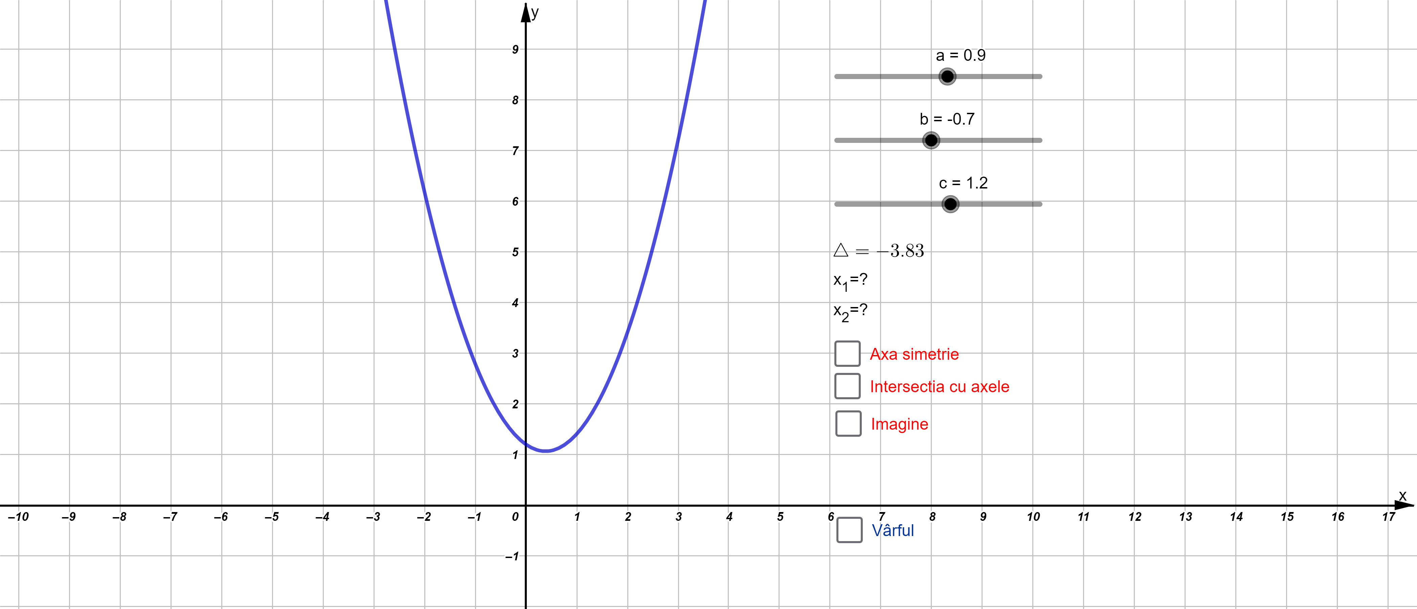

Anexa nr. 2
”Matematica. CULEGERE DE EXERCIȚII ȘI PROBLEME. PROFIL UMANIST. Autor: Victor Iavorschi”
Ex 1, pag 42
Fie funcția $f:A→R, f\left(x\right)=x^{2}-3$, unde $A=\left\{-1;1;3\right\}$. Aflați elementele mulțimii $B=\left\{\left.y\right|y=f\left(x\right), x∈A\right\}$
Ex 2, pag 42
Se consideră funcția $f:R→R, f\left(x\right)=x^{2}+4x-5.$
a)Aflați coordonatele punctelor de intersecție ale graficului funcției $f$cu axa $Ox.$
b)Aflați coordonatele punctului de intersecție a graficului funcției $f$ cu axa $Oy.$
c) Aflați coordonatele vârfului parabolei care este reprezentarea grafică a funcției și să se precizeze ce fel de punct de extrem este.
d) Să se determine $p∈R,$știind că dreapta $x=p$ este axa de simetrie a graficului funcției $f.$
Ex 4, pag 42
Se consideră funcția $f:R→R, f\left(x\right)={mx}^{2}+(m-1)x-3.$ Determinați parametrul real $m$ pentru care graficul funcției $f$ conține punctul $A\left(2;1\right)$.
Ex 5, pag 42
Se consideră funcția $f:R→R, f\left(x\right)=x^{2}-3x+1.$ Determinați numerele reale $m$ pentru care punctul $A\left(m;-1\right)$ aparține graficului funcției $f.$
Ex 8, pag 42
Fie funcția $f:R→R, f\left(x\right)=6x-3x^{2}$. Să se ordoneze crescător numerele: $f\left(\sqrt{2}\right), f\left(\sqrt{3}\right), f\left(2\right).$

Ex 11, pag 43
Trasați graficul funcției $f:R→R$:
a)$f\left(x\right)=x^{2}-6x+8$; b)$f\left(x\right)=x^{2}+6x+10$ c)$f\left(x\right)={-2x}^{2}+6x-4$

Ex 12
Se consideră funcția $f:R→R, f\left(x\right)={ax}^{2}+x+c.$ Știind că punctele $A\left(1;2\right)$ și $B\left(0;3\right)$ aparțin graficului funcției $f$, să se determine numerele reale a și c.

Ex 13
Determinați coordonatele punctelor de intersecție ale graficelor funcțiilor $f,g:R→R:$
a)$f\left(x\right)=2x-1$ și $g\left(x\right)=x^{2}-2x+3$
b)$f\left(x\right)=x^{2}+x+1$ și $g\left(x\right)={-x}^{2}-2x+6$

